项目三：营销推广数据分析

【AI导学】（待动画完成后加入二维码）

智能体互动——推广效果复盘的“破局”思考
“焕新家电”迷你破壁机双十一大促收官，运营团队计划投入50万元的引流计划，覆盖淘宝直通车、抖音信息流、小红书达人等五大渠道，总销售额达200万元。其中，淘宝直通车收益最高，抖音信息流收益偏低，小红书收益中等。作为复盘负责人，你会如何做？

【学习目标】
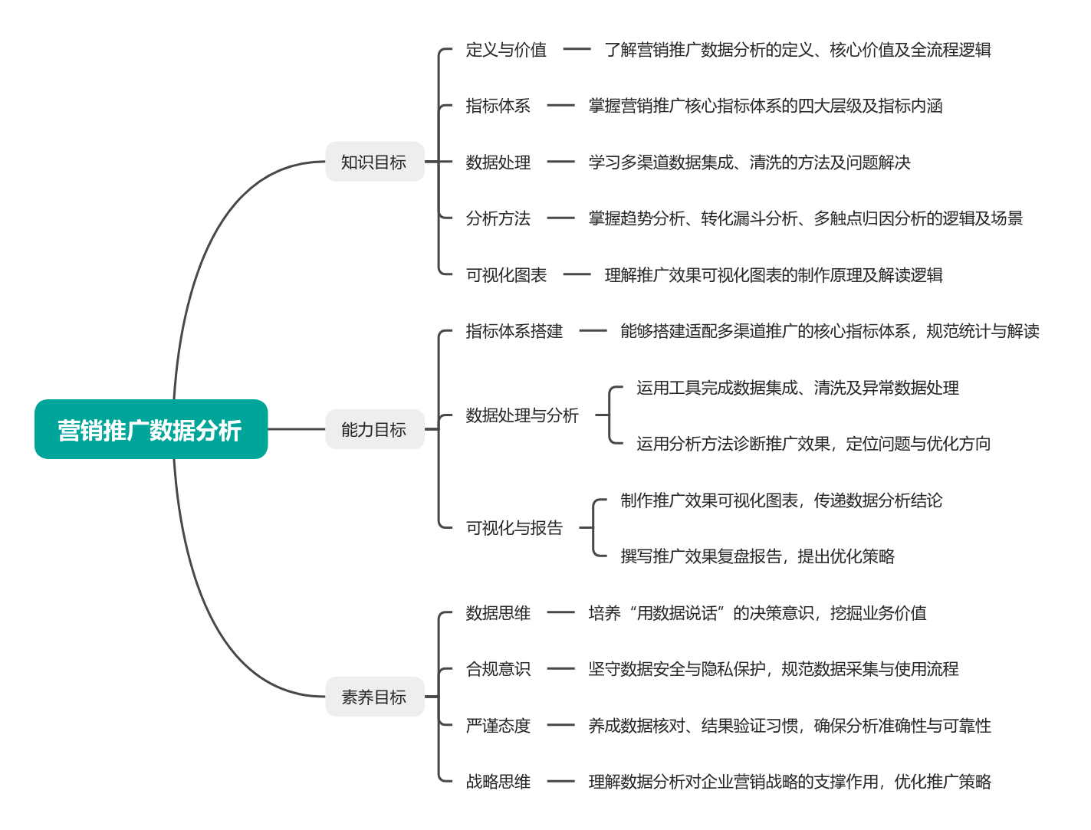

【AI助学】

任务3.1营销推广分析基础认知

营销推广数据分析的意义
营销推广数据分析，是通过收集、整理和量化评估营销推广过程中的流量规模、用户行为及投入产出数据，来衡量推广效果、洞察用户需求，并最终指导营销预算分配与策略优化的科学决策过程。通过营销推广数据分析现实以下目标：
（1）精准评估渠道价值：替代“经验判断”，通过点击率、获客成本、ROI等指标量化各渠道投入产出效率，如案例中通过数据明确淘宝直通车为高效渠道、抖音为待优化渠道，避免资源浪费；
（2）定位转化核心瓶颈：通过趋势分析、漏斗分析等方法拆解“曝光→点击→加购→下单”全链路，定位如抖音“预热引流不足”“加购到下单流失率高”等具体问题，为策略优化提供明确方向；
（3）优化资源配置效率：基于数据结论调整预算分配，如案例中建议淘宝增投10%、维持小红书预算，实现“好钢用在刀刃上”；
（4）兼顾短期与长期价值：不仅关注短期销售额，更通过品牌搜索流量增长等数据评估长期品牌价值，如小红书虽直接收益中等但品牌带动效应显著，为长期运营奠定基础；
（5）支撑策略闭环迭代：形成“数据监测—效果分析—策略优化—效果验证”的闭环，如抖音优化预热节奏后，可通过后续数据验证调整效果，持续提升推广效能。

营销推广核心指标体系搭建

流量规模层（广度）：解决“有多少人看到/进来”
核心聚焦“触达范围”与“有效进店规模”，形成“曝光-进店-浏览”递进关系，为转化分析奠定基础。
展现量：推广内容被看到的总次数（无需点击），核心价值是反映触达广度，偏低需排查定向或出价。
独立访客数（Unique Visitor，UV）：进店独立用户数（设备去重），核心价值是区分“曝光”与“进店”，评估内容吸引力。
浏览量（Page View,PV）：页面浏览总次数，与UV结合可初步判断用户访问行为，为粘性指标计算提供基础。

转化效率层（深度）：解决“进来的有多少人买了”
聚焦“进店到成交”全链路，拆解关键节点，形成“点击-意向-下单-复购”链条，是推广效果核心评估维度。
点击率（Click-Through Rate, CTR）：点击量/展现量×100%，核心价值是衡量内容吸引力与客群匹配度，异常需排查创意或恶意点击。
加购率（Add-to-Cart Rate， CVR）：加购量/访客数×100%，核心价值是反映潜在购买意向，偏低需优化价格、详情页或优惠策略。
转化率（Conversion Rate， CVR）：下单量/访客数×100%，核心价值是连接流量与交易，偏低可通过漏斗拆解定位流失环节。
复购率（Repeat Purchase Rate，RPR ）：老客复购数/首次购买数×100%，核心价值是评估用户忠诚度，高复购渠道可加大品牌投放。

用户行为层（粘性）：解决“用户为什么留/走”
从“访问深度、停留质量、重复访问”三维度分析用户行为，挖掘转化流失根源，为策略优化提供支撑。
人均浏览页数（Pages Per Visitor，PPV）：浏览量/独立访客数，核心价值是评估访问深度与内容吸引力，偏低需优化页面信息或导航。
平均停留时间（Average Stay Time，AST）：总停留时间/会话数，核心价值是区分有效浏览与无效进店，过短需排查内容与商品匹配度。

投入产出类指标（效益）：解决“投入是否值得”
聚焦“成本与收益平衡”，为预算分配和策略优化提供直接决策依据，是推广效果的终极衡量标准。
推广费用（Promotion Cost，PC）：全渠道推广总成本（含隐性成本），是投入产出分析的基础，需精准统计。
获客成本（Customer Acquisition Cost，CAC）：推广总费用/新增付费客户数，核心价值是评估渠道性价比，过高需优化定向降低无效成本。
销售额贡献（Sales Contribution，SC）：推广下单量×客单价，核心价值是直观反映直接收益，需区分推广与自然流量成交。
投资回报率（Return on Investment，ROI）：（总利润/推广总费用）×100%，核心价值是判断渠道存续性，高于行业基准可增投。


【AI助训】指测闯关

想快速了解自己对CTR、ROI、CVR等核心指标的真实掌握程度吗？扫码挑战，你就能：
✅ 清晰诊断对各指标概念的理解是否准确；
✅ 精准评估计算能力与公式运用水平；
✅ 真实检验在业务场景中活用指标解决问题的能力。
无论你是想学后即时巩固、考前查漏补缺，还是随时自我挑战，这个闯关之旅都能帮助你高效定位薄弱环节，实现针对性提升。
现在就扫码，用实战检验你的学习成果吧。

【指标速记】营销推广数据汇总
流量规模、转化效率、用户行为、投入产出四大层级指标构成了营销推广数据分析的核心体系，为清晰呈现各指标核心信息，方便快速查阅与应用，现将其汇总如表3-1所示

表3-1 常用营销推广指标说明
指标层级 | 指标名称 | 内涵 | 计算应用
流量规模层（广度） | 展现量 | 推广内容被用户成功看到的总次数，反映推广触达范围，判断曝光是否充足 | 如抖音信息流单日展现10000次即触达10000名潜在用户
 | 独立访客数（UV） | 统计周期内进入店铺的独立用户数，衡量有效引流规模，区别于单纯曝光 | 如展现10000次、UV 800人，说明8%曝光用户实际进店
 | 浏览量（PV） | 用户浏览店铺页面的总次数，基础访问规模补充，与UV结合可衍生用户行为指标 | 如人均浏览页数
转化效率层（深度） | 点击率（CTR） | 曝光用户点击进入店铺的比例，衡量内容吸引力与客群匹配度 | 点击量/展现量×100%
 | 加购率 | 访问用户添加购物车的比例，反映潜在购买意愿 | 加购量/访客数（UV）×100%
 | 转化率（CVR） | 访问用户最终下单的比例，核心转化指标，连接流量与交易 | 下单量/访客数（UV）×100%
 | 复购率（推广老客场景） | 推广渠道首次购买用户的再次购买比例，衡量长期转化效果，反映用户忠诚度 | 老客复购数/首次购买用户数×100%，如小红书推广带来100新客、3个月20人复购，复购率20%
用户行为层（粘性） | 人均浏览页数 | 单用户平均浏览的店铺页面数，评估访问深度与内容吸引力 | 浏览量（PV）/独立访客数（UV），如PV 3200、UV 800，人均浏览4页说明兴趣较高
 | 平均停留时间 | 用户单次访问店铺的平均时长，反映内容对用户的吸引力 | 总停留时间/会话数，如平均停留3分钟以上说明用户深入了解商品
投入产出类指标（效益） | 推广费用 | 推广投入的全部成本，投入产出分析的基础，需含达人合作、素材制作等隐性成本 | 按渠道（直通车/抖音等）或计费方式（CPC/CPM等）统计
 | 获客成本（CAC） | 获取1名付费客户的平均成本，评估渠道性价比 | 推广总费用/新增付费客户数，如客单价299元，CAC 50元属合理范围
 | 销售额贡献 | 推广渠道直接带来的销售总额，直观反映推广直接收益，需区分推广与自然流量成交 | 推广下单量×商品客单价
 | 投资回报率（ROI） | 推广盈利能力终极指标，判断渠道是否值得持续投入 | （总利润/推广总费用）×100%

任务3.2多渠道数据集成与处理
明确多渠道数据来源并掌握合规获取方式，是开展营销推广数据分析的基础前提。而要实现数据的有效应用，还需将分散在不同平台、格式与口径各异的数据进行整合规范，消除数据孤岛与冲突问题，这就需要通过科学的数据集成与清洗流程，便于后续的效果评估、深度分析及可视化呈现。

数据来源识别

广告平台（直通车/钻展）
广告平台作为营销推广数据分析的核心数据源，主要支撑渠道效果量化评估，核心来源包括淘宝直通车、抖音信息流、小红书达人推广等平台后台。数据获取需严格遵循“官方授权-权限配置-合规导出”流程：淘宝直通车等站内渠道，可通过阿里妈妈后台手动导出Excel报表，或经API接口对接实现数据自动抓取；抖音、小红书等站外渠道，依托对应营销后台提取数据，其中达人推广数据需单独取得合作方授权，核心指标涵盖曝光量、点击量、引流UV及合作费用，部分平台支持按推广素材、定向人群拆分数据，为精细化分析提供支撑。

网站分析工具（百度统计/Google Analytics）
网站分析工具的核心作用是弥补投放数据与交易数据的断层，聚焦用户进店后的行为轨迹追踪，主流工具包括百度统计、GA（Google Analytics）及神策数据。百度统计需先在店铺页面嵌入专属统计代码，方可采集UV、PV、用户平均停留时间等指标，支持按推广渠道、访问设备等多维度拆分数据，实现“投放-用户行为”全链路追溯；GA操作逻辑与百度统计一致，更适配跨境电商推广场景，需完成代码部署与账号关联，确保数据精准采集。

电商平台后台的数据接口与获取方法
聚焦交易转化与用户基础数据，是验证推广最终效果的核心依据，数据源自淘宝、京东等电商平台后台。通过店铺运营账号登录，从“交易管理”“客户管理”模块提取订单量、客单价、新老客占比等指标，支持推广渠道成交归因。需重点关注权限合规限制、敏感数据保护及各平台统计口径差异，采集后需统一数据标准，为后续多渠道数据集成奠定基础。

【数守底线】坚守合规底线，杜绝违法违规获取数据
数据作为数字经济核心生产要素，合法合规获取是数据分析的首要前提，更是从业者不可逾越的法律红线与职业底线。《数据安全法》第三十二条明确规定：“任何组织、个人收集数据，应当采取合法、正当的方式，不得窃取或者以其他非法方式获取数据。法律、行政法规对收集、使用数据的目的、范围有规定的，应当在法律、行政法规规定的目的和范围内收集、使用数据。” 在电商多渠道数据采集场景中，必须严格恪守“合法授权、规范获取”原则，坚决杜绝各类违法违规行为。
获取数据必须以官方授权为前提，严禁通过非法爬虫、破解接口、第三方倒卖等非正规渠道窃取数据。此前某电商运营公司为获取竞品销售数据，利用非法爬虫程序突破电商平台反爬机制，抓取包含用户收货信息、成交价格在内的敏感数据，被监管部门查处，依据《个人信息保护法》第六十六条，被处以50万元罚款，相关责任人被追究民事责任。这一案例警示我们，未经授权收集他人信息不仅泄露用户隐私与商业机密，还将面临行政处罚、民事赔偿，情节严重者需承担刑事责任。

数据集成与清洗
电子商务数据集成，是指将电商业务全链路中分散在不同来源（如广告平台、电商后台、网站分析工具、财务系统等）的各类数据，通过统一标准（如时间格式、指标命名、统计口径）进行整合、关联与规范，消除数据孤岛的过程。

常见的数据集成问题
数据集成常见问题包括命名冲突、格式冲突、属性冲突、属性值冲突等，这些问题在多渠道营销推广数据整合中尤为突出，直接影响数据准确性与后续分析有效性，具体拆解如下：
（1）命名冲突：指不同推广渠道对同一业务含义的指标采用不同名称，导致数据无法直接关联。例如抖音信息流将“推广内容被看到的次数”称为“曝光量”，小红书达人推广称其为“笔记浏览量”，淘宝直通车则标注为“展现量”，若直接整合易造成指标重复统计或遗漏。
（2）格式冲突：核心体现在时间、金额、编码等字段的格式不统一。如时间维度上，抖音导出数据为“2025/10/26”（斜杠分隔），小红书为“2025-10-26”（横杠分隔），淘宝可能为“20251026”（纯数字）；金额维度上，部分渠道含“¥”符号而部分不含，且小数位数存在1位与2位差异，直接影响费用汇总计算。
（3）属性类型冲突：指同一含义的字段在不同渠道被定义为不同的数据类型，虽不影响字段本身含义，但会导致数据无法直接集成计算或关联。例如“推广渠道编码”字段，抖音后台导出时将其定义为字符型（如“DY-001”“DY-002”），用于标识渠道类别；而淘宝直通车后台为简化数据存储，将其定义为数值型（如1、2）。这种类型差异会导致在整合多渠道数据时，无法通过“推广渠道编码”快速关联各渠道数据，若直接强制转换类型，还可能出现“DY-001”无法转为数值的错误，影响数据集成效率。
（4）属性值冲突：指不同渠道中名称相同的字段，其属性值的表示形式或取值范围存在矛盾，导致数据含义不一致。这种冲突主要分为两种形式：第一种是属性值表示形式不同，例如“推广素材类型”字段，抖音信息流将短视频素材标注为“视频”、图文素材标注为“图文”，小红书达人推广则对应标注为“Video”“Image”，虽核心含义一致，但值的表示形式（中文/英文）不同，直接整合会被判定为不同类型；再如“用户性别”字段（部分渠道用于定向推广分析），有的渠道用“男/女”表示，有的则用“1/0”编码表示，也属于此类冲突。第二种是属性值表示形式相同但取值范围不同，例如“推广费用”字段，抖音信息流后台导出的“日推广费用”仅统计直接投放费用（如广告费），而财务系统导出的“日推广费用”包含了达人合作费、素材制作费等隐性成本。

多渠道数据集成
多渠道数据集成可遵循冲突诊断、统一标准、工具执行和核验检查四个环节。首先明确多渠道数据存在的数据冲突；其次针对各类冲突制定解决方案，搭建标准化数据框架；再根据数据体量选择适配方法（常规数据用Power Query，多格式大体量数据用AI工具）完成合并；最后核验检查，查找是否存在重复值和缺失值。

统一标准
工具执行
核验检查
冲突诊断
图 多渠道数据集成流程

假设“智享科技”的数据分析专员，已收集了2023年10月1日至10月31日（共31天）的流量数据。这些数据涵盖了智能加湿器X1在3大平台6个子渠道所开展的秋季健康主题推广活动，具体平台及子渠道如下：电商平台A（包含搜索推广、DSP信息流、重定向3个子渠道）、社交媒体平台B（企业号内容推广）、内容营销平台C（包含短视频、直播带货2个子渠道）。由于各渠道的数据格式、指标命名以及统计口径存在显著差异，因此需要进行集成处理，以便开展跨渠道效果评估。
观察A、B、C三个平台的数据，分别如图3-1到图3-3所示。
平台A的数据如下：
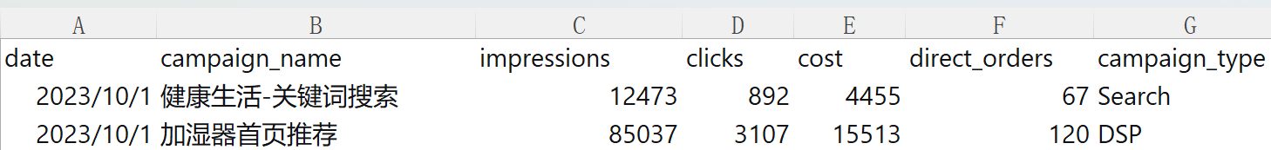
图3-1 平台A的数据

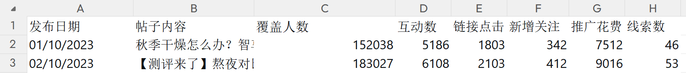
图3-2 平台B的数据

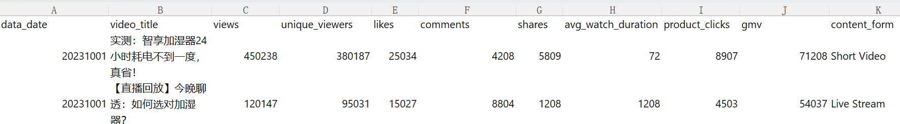
图3-3 平台C的数据

经过对比发现，这三个平台的数据结构大致相同，主要纵向合并，不同的地方有：
- 命名冲突。平台A将广告被展示次数用参数“impressions”（展现量）表示，平台B称其为“覆盖人数”，平台C则使用“views”（播放量）。这三者虽核心含义相似，但名称不同，若直接整合会造成字段重复或遗漏。
在转化指标上，平台A直接追踪字段“direct_orders”（订单数），平台B记录的是“线索数”，平台C则提供“GMV”（销售额）。它们分别对应转化漏斗的不同环节，不能等同视之。
- 格式冲突。最典型的是日期格式不一致：平台A为YYYY-MM-DDHH:MM:SS，平台B为DD/MM/YYYY，平台C为YYYYMMDD。
- 属性值冲突，主要表现为以下两个方面。
值表示形式不同：在分类维度上，平台A的“campaign_type”字段值使用英文缩写形式（如Search,DSP），平台C的“content_form”字段值也使用英文（如ShortVideo），但二者分属“广告类型”和“内容形式”两个不同体系，编码不兼容。
统计口径不同：在互动指标上，平台B提供了一个已汇总的“互动数”，而平台C则需要将likes、comments、shares三个字段的数据相加，其总和才等同于平台B的“互动总数”口径。
方法1：利用Power Query编辑器完成数据集成（补充操作录屏）
（1）数据预处理。统一字段命名与计算衍生指标 先将平台A、平台B、平台C的数据列名按统一标准修改，其中日期相关字段统一命名为“发布日期”。针对平台C数据，需新增“互动总数”列，该列数据通过汇总对应行的likes（点赞数）、comments（评论数）、shares（分享数）三个字段数值得出；新增完成后，复制“互动总数”列并选择“仅粘贴数值”，去除公式关联，最后删除likes、comments、shares三个原始字段，完成数据预处理。
（2）导入各平台数据。新建Excel工作簿，点击顶部“数据”选项卡，依次选择“获取数据”—“来自文件”—“从Excel工作簿”，在弹出的文件选择窗口中选中包含平台A、B、C数据的文件，完成初始文件调取。如图3-4。
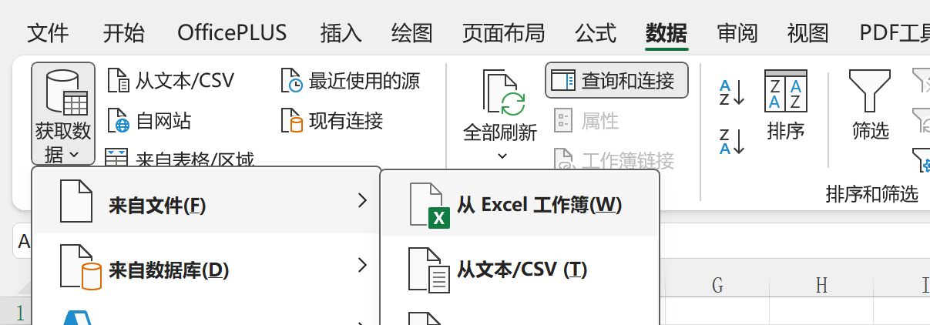
图3-4 Power Query编辑器文件调取
（3）批量导入多平台数据。调取文件后，在弹出的“导航器”对话框中，依次选取“平台A”“平台B”“平台C”的预处理后数据，确保三类数据均成功加载至当前工作簿中。如图3-5。
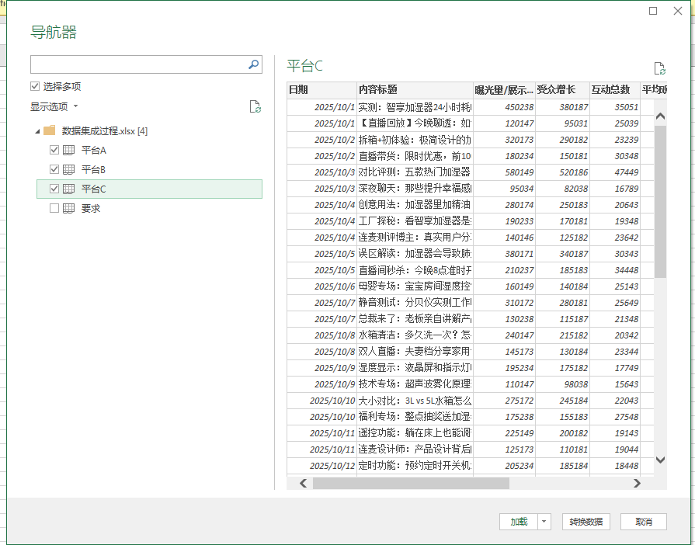
图3-5 Power Query编辑器数据导入
（4）追加合并多平台数据。 新建工作表（sheet），点击“数据”选项卡，依次选择“获取数据”—“合并查询”—“追加”（如图3-6所示）。在打开的“追加”对话框中，选中“三个或更多表”单选按钮，然后按顺序选择待合并的表格（第一个表选平台C、第二个表选平台B、第三个表选平台A），点击“确定”，如图3-7所示。进入Power Query编辑器；在编辑器中核对数据无误后，点击“关闭并上载”，完成多平台数据的合并操作。
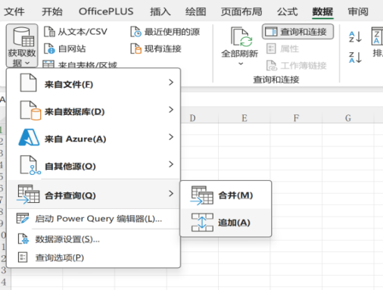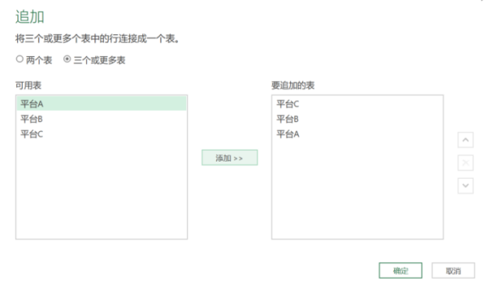
图3-6 Power Query编辑器数据追加

- 数据补全校验。 数据合并完成后，各平台数据中缺失的字段列会自动以空值填充，后续需核对核心指标（如曝光量、点击量、互动总数等）的完整性，确保无数据丢失或错配情况。
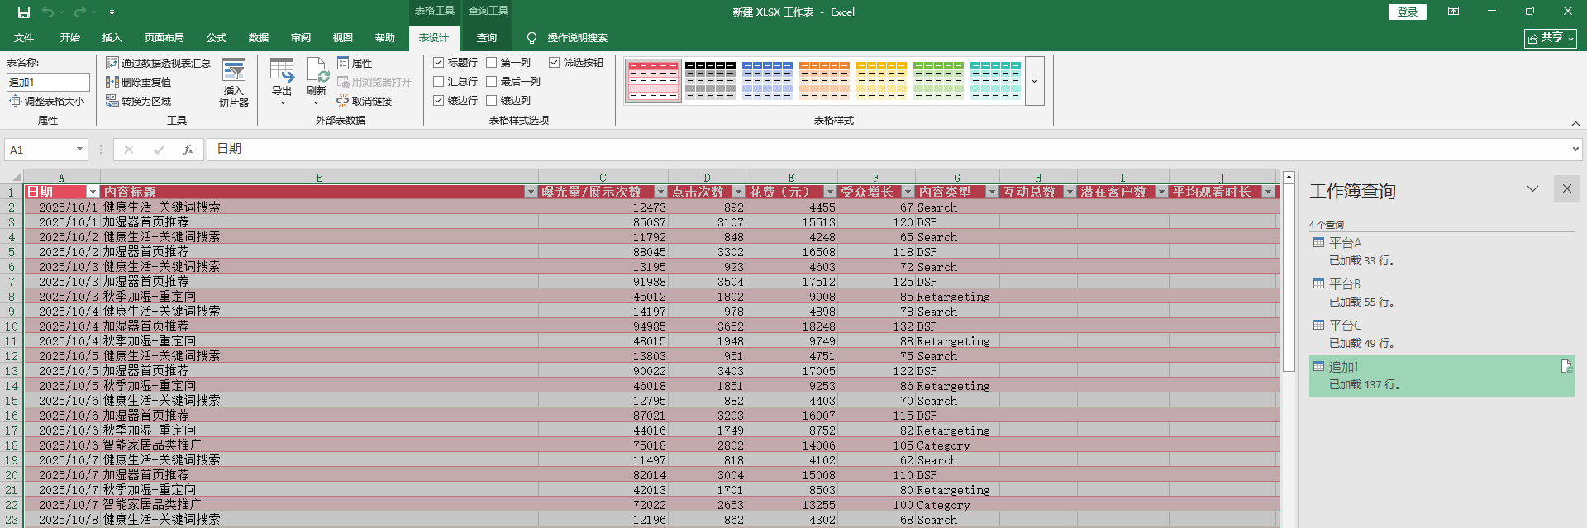
方法2：利用扣子空间完成数据集成
（1）整理数据集成思路，编写完整提示词，具体如下：
按要求合并平台A、B、C三个子页面的数据
  - 日期格式统一
平台A：已为 YYYY-MM-DD格式
平台B：DD/MM/YYYY → YYYY-MM-DD
平台C：YYYYMMDD → YYYY-MM-DD
1.2字段映射与统一命名（见附件中图表）
表 字段统一命名表
原字段（平台A） | 原字段（平台B） | 原字段（平台C） | 统一字段名
impressions | 覆盖人数 | views | 曝光量/展示次数
clicks | 链接点击 | product_clicks | 点击次数
cost | 推广花费 | - | 花费（元）
direct_orders | - | - | 直接订单数
- | 互动数 | likes+comments+shares | 互动总数
- | 线索数 | - | 潜在客户数
- | - | gmv | 商品交易总额
- | 新增关注 | unique_viewers | 受众增长
campaign_name | 帖子内容 | video_title | 内容标题
- | - | avg_watch_duration | 平均观看时长
campaign_type | - | content_form | 内容类型
（2）将文件和提示词输入扣子空间对话框。
（3）检查AI输出的“合并数据结果.xlsx”文件，确认集成内容是否正确，如图3-8所示。
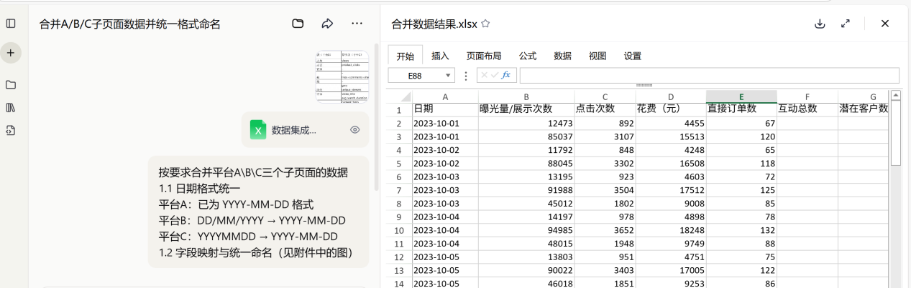
图3-8 扣子空间AI数据集成

重复数据剔除
多渠道数据集成后易因数据重复导入、渠道数据重叠统计等产生重复记录，需按“定位重复维度、批量剔除、验证结果”三步操作，确保数据唯一性，实操步骤如下。

（1）确定重复判定维度。核心依据是“唯一标识+关键字段”组合定位，避免误删有效数据。推广数据中常用判定维度为“日期+内容类型+内容标题”。数据集成后发现重复数据，例如，电商平台C数据存在2条重复记录，仅录入时间有差异，其余判定维度字段完全一致，如图3-9所示。可能为录入人员在不同的时间重复导入导致，若不剔除该重复数据，会造成该渠道当日曝光量将虚高，误导渠道效果评估。
（2）批量剔除重复数据。
①直接操作。打开集成后的数据表，选中所有数据区域 （含表头），单击“数据”→“删除重复项”，在弹出的“删除重复值”对话框中勾选“日期”“推广渠道”“内容标题”“指标类型”等判定维度字段，取消勾选“录入时间”等无关字段，单击“确定”后，会自动筛选并删除1条重复记录，同时弹出提示框，显示“删除了1条重复项，保留了1条唯一记录”。
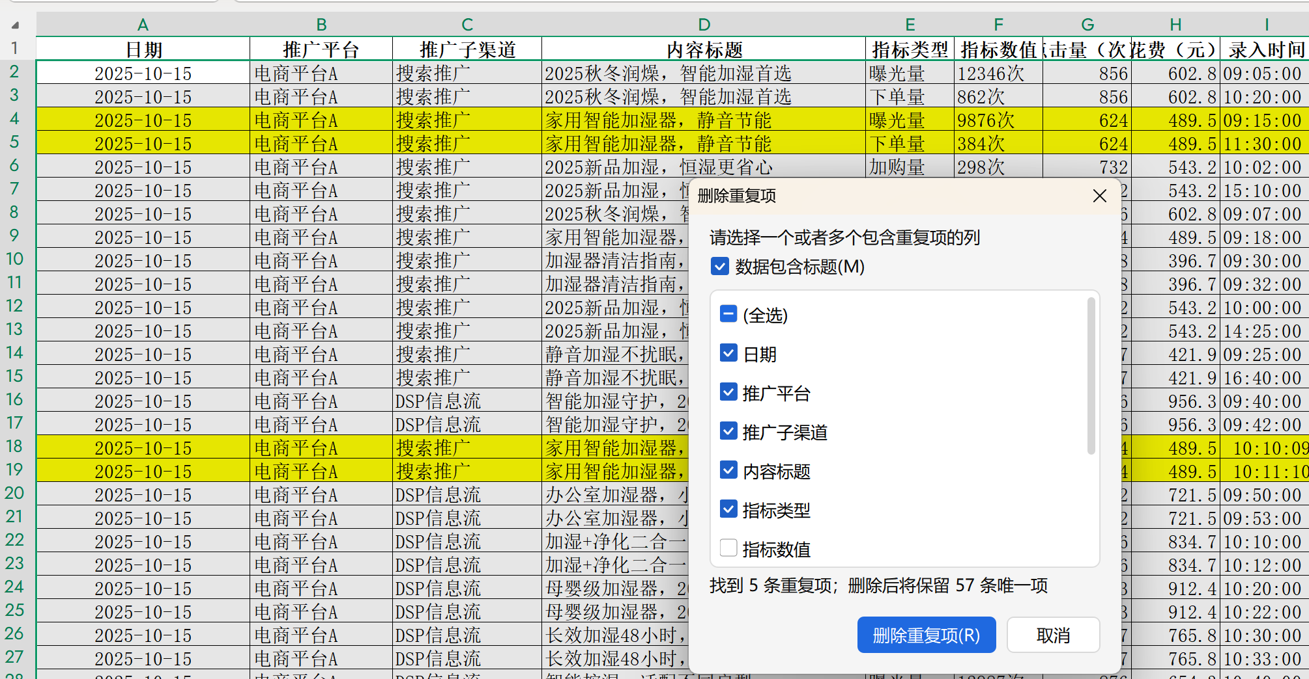
图3-9 重复数据剔除图
②Power Query编辑器操作。导入平台A数据后，在Power Query编辑器中单击“开始”→“删除行”→“删除重复项”，在打开的“删除重复值”对话框中选择“日期”“推广渠道”“内容标题”“指标类型”字段后，单击“确定”，则集成与去重同步完成，可显著提升数据处理效率，尤其适配海量多渠道数据场景。
（3）结果验证与补全。除完成后需通过双重验证确保效果，以智享科技案例为例，首先通过数据透视表验证唯一性——将“日期+推广渠道+内容标题”拖入行区域，无重复行则说明剔除有效；其次核对当日该渠道总曝光量与平台后台原始数据，确认一致后完成验证。若仍存在重复，需检查判定维度是否遗漏（如未勾选“内容标题”导致不同内容的同渠道数据误判），重新执行剔除操作。同时，对剔除后的数据进行缺失值排查，避免误删关联数据，确保曝光量、点击量、花费等核心指标完整，为后续分析奠定基础。

任务3.3 推广效果评估与深度分析

趋势分析
趋势分析是推广效果复盘的核心方法之一，通过追踪核心指标的时间变化规律，判断推广策略的有效性、识别异常波动并预判未来走势，其中同比与环比是最常用的两大时间维度分析工具，二者结合使用可规避单一维度分析的片面性，为策略调整提供精准依据。
一、环比分析：短期波动监测 环比是当前统计周期与相邻上一周期数据对比，核心捕捉短期（周、月、季度）指标变化，反映策略调整的即时效果。常见周期为日、周、月环比，公式：环比增长率=（本期数据-上期数据）/上期数据×100%，结果正负对应指标升降。
以“焕新家电”迷你破壁机双11预热为例：第2天曝光量4000次（实训核心数据），第1天3200次，曝光量日环比增长率=（4000-3200）/3200×100%=25%，反映触达范围扩大，或为抖音增投、小红书达人笔记发布所致。第2天支付转化率75.2%，第1天72.1%，环比增长4.3%，说明支付环节优化（如开通分期）见效。需排除单日流量高峰、突发优惠等偶然因素，结合3个以上连续周期数据综合判断。
二、同比分析：长期趋势判断 同比是当前周期与上年同期数据对比，用于衡量长期指标变化，排除季节性、大促周期干扰，精准评估年度效能提升。针对大促可细化为“大促同期同比”，公式：同比增长率=（本期数据-上年同期数据）/上年同期数据×100%。
家电行业存在显著的大促周期与季节性双重特征，双11、年中大促（618）是全年销量峰值期，而空调等品类的季节属性更为突出——夏季（6-8月）为需求旺季，冬季（12-2月）为需求淡季，销量波动差异可达数倍。若仅通过环比对比旺季与淡季数据，易因季节红利导致结果误判。以“焕新家电”空调年中大促推广为例，今年年中大促（6月1日-6月18日）累计销售额128万元，上年同期年中大促（同周期18天）累计销售额92万元，计算销售额同比增长率=（128-92）/92×100%≈39.1%，该结果剔除了“年中大促叠加夏季空调需求旺季”的双重共性因素，真实反映出今年空调新品升级（如一级能效、智能控温）、多渠道推广优化带来的效能提升。
电暖气秋冬需求较高，第三季度（7-9月，备货期）曝光量攀升，第二季度（4-6月）需求平缓。今年第三季度电暖气曝光量8.5万次，第二季度3.2万次，环比增长率=（8.5-3.2）/3.2×100%≈165.6%，此增速为季节因素驱动，无法反映策略效能。同比对比：去年第三季度曝光量9.2万次，今年同期8.5万次，同比增长率=（8.5-9.2）/9.2×100%≈-7.6%，呈小幅下降，说明今年推广触达能力弱化，或因竞品投放增加、渠道定向不足，需优化旺季策略。

转化漏斗分析
转化漏斗分析是营销推广深度分析核心方法，以“用户行为递进路径”为核心，将推广全流程拆为“曝光→点击/浏览→加购→下单→支付→完成交易”六大关键转化节点，通过计算各节点转化率、流失率及跨节点关联度，精准定位流量流失区与流程断点，为优化提供方向。其核心价值是打破单一视角，全链路拆解问题，避免优化盲目性，实现全流程闭环分析。
结合迷你破壁机推广，转化漏斗需覆盖六大核心节点，各节点有明确统计口径、数据来源与业务含义，构建逻辑如下：
第一层：曝光→点击/浏览（触达转化）：反映推广内容吸引力等。数据源于各渠道推广与电商店铺后台，统计展现量、点击量、浏览量，计算触达与点击转化率。如“焕新家电”推广曝光4000次，浏览1980次，触达转化率49.5%，点击转化率30%，高于行业均值，说明适配客群且有品牌认知基础。
第二层：点击/浏览→加购（意向转化）：反映商品核心吸引力，是关键转折。数据源于电商平台店铺后台，统计进店UV数与加购量，计算加购转化率。多渠道汇总进店UV 1980人，加购986次，加购转化率49.8%，在行业基准范围，有优化空间，需排查详情页与优惠问题，可拆分加购率定位客群差异。
第三层：加购→下单（决策转化）：反映用户购买决策意愿，受多因素影响。数据源于电商平台订单管理后台，统计加购量与下单量，计算下单转化率。汇总加购986次，下单565单，下单转化率57.3%，在行业均值范围但略低于优秀值，可能因价格敏感、库存或配送问题，可通过用户行为数据拆解。
第四层：下单→支付（成交转化）：反映支付体验等最终落地。数据源于电商平台支付后台，统计下单量与支付订单量。 计算支付转化率（支付率=支付订单量/下单量×100%）。汇总数据显示，总下单565单、成功支付425单，支付转化率为75.2%，低于家电行业均值（85%-95%），属于重点优化环节。需排查支付渠道是否通畅、是否存在风控拦截、支付页面加载缓慢或优惠核销异常等问题，同时针对140单未支付订单启动AI智能催付，提升支付转化效率。
第五层：支付→完成交易（履约转化），核心反映后端履约质量，是连接“交易成交”与“实际收益”的关键节点，补充该节点可完整覆盖“推广-销售-履约”全链路。节点数据源于电商平台订单管理后台、物流管理系统，统计口径为“成功支付订单量”与“用户确认收货且无退货/拒收的订单量”，计算完成交易转化率（完成交易率=完成交易订单量/支付订单量×100%）。汇总数据表明，成功支付425单、完成交易390单，其中20单退货、15单拒收，完成交易转化率为91.8%。该节点转化率处于家电行业基准范围（90%-98%），但低于优秀值（95%+），需联动物流数据、客服投诉数据定位问题，区分是商品质量、物流服务还是用户预期偏差导致。
通过补充“完成交易”节点的全链路转化漏斗分析，可将推广全流程的“黑箱”转化为“透明链路”，覆盖前端引流、中端转化与后端履约质量，精准锁定各环节优化优先级，为后续推广策略、物流方案、商品质量改进提供全方位数据支撑，是营销推广深度分析的核心工具与必备技能。 数据分析专员可制定漏斗数据深度解析表，更加便于排查流量流失点。
表3-2 漏斗分析核心指标
漏斗层级 | 核心问题 | 计算公式 | 转化率 | 行业基准参考 | 诊断结果
曝光→点击/浏览（触达转化） | 推广内容吸引力、客群匹配度及触达质量如何？ | 1. 触达转化率：（点击量+自主浏览量）/展现量×100%；2. 点击转化率（CTR）：点击量/展现量×100% | 触达转化率：1980次（点击+自主浏览）/4000次（曝光）×100%=49.5%；点击转化率：1200次（点击）/4000次（曝光）×100%=30% | 点击转化率2%-5% | 表现优秀，推广内容适配客群，品牌认知度具备一定基础，自主浏览用户占比达39.4%。
点击/浏览→加购（意向转化） | 商品核心吸引力（价格、卖点等）是否足够，能否激发用户潜在购买意向？ | 加购转化率：加购量/点击/浏览进店总UV×100%（UV按“设备+账号”双重去重） | 986次（加购）/1980人（UV）×100%=49.8% | 40%-55% | 整体表现良好但仍有优化空间，需排查详情页核心参数呈现、优惠力度适配性，可按客群属性拆分加购率进一步定位问题。
加购→下单（决策转化） | 用户购买决策意愿强弱，是否存在阻碍下单的因素？ | 下单转化率：下单量/总加购量×100%（下单量含未支付订单） | 565单（下单）/986次（加购）×100%=57.3% | 均值50%-65%，优秀值60%+ | 处于行业均值范围，略低于优秀值，可能因部分客群价格敏感、库存显示更新不及时或配送时效说明不清晰导致用户犹豫。
下单→支付（成交转化） | 支付体验、风控设置是否合理，能否推动用户完成支付？ | 支付转化率：成功支付订单量/总下单量×100% | 425单（成功支付）/565单（下单）×100%=75.2% | 85%-95% | 属于需重点优化环节，需排查支付渠道通畅性、风控拦截、页面加载及优惠核销问题，可通过AI智能催付提升未支付订单转化效率。
支付→完成交易（履约转化） | 后端履约质量如何，是否存在影响交易完成的履约问题？ | 完成交易转化率：完成交易订单量/成功支付订单量×100%（完成交易指确认收货且无退货/拒收） | 390单（完成交易）/425单（成功支付）×100%=91.8% | 均值90%-98%，优秀值95%+ | 处于行业基准范围，略低于优秀值，存在20单退货（噪音、操作问题）、15单拒收（物流、包裹问题），需联动物流、客服数据定位根源。

多触点归因分析
在多渠道推广场景中，用户转化往往需经过多个渠道触点触达，如用户先刷到抖音信息流种草，再通过淘宝直通车进店下单，仅按最终成交渠道归因会高估单一渠道价值，低估辅助渠道作用。多触点归因模型通过量化各渠道在转化全链路中的贡献占比，解决“功劳分配”问题，为精准预算分配、渠道策略优化提供科学依据，是推广效果深度复盘的进阶工具。
结合家电电商推广特性，核心多触点归因模型分为四类，各模型适用场景、计算逻辑及实操要点如下：
1. 最后点击归因模型：将100%转化功劳分配给用户下单前最后一个触达渠道。计算逻辑简单直观，适用于短期转化场景（如即时促销活动），数据来源为各渠道访问时间戳与订单创建时间关联。例如用户经小红书种草、淘宝直通车进店下单，功劳全归淘宝直通车。该模型优势是易落地，劣势是忽略前期种草渠道价值，可能导致品牌推广渠道预算被压缩。
2. 首次点击归因模型：将100%转化功劳分配给用户首次触达的渠道，核心凸显“引流启蒙”价值，适用于新品推广初期（重点考核渠道拉新能力）。例如用户首次通过抖音信息流触达品牌，后续经搜索进店下单，功劳全归抖音。该模型可精准识别高效拉新渠道，但会低估后期转化渠道的助推作用。
3. 线性归因模型：将转化功劳平均分配给用户转化路径中的所有触点渠道，适用于各环节触点重要性相近的推广场景（如全链路均衡投放）。例如用户经历“抖音→小红书→淘宝直通车”三触点转化，各渠道分别获得33.3%功劳。该模型避免单一渠道归因偏差，但未考虑各触点实际作用差异，结果较笼统。
4. 位置衰减归因模型：结合触点位置分配功劳，首次与最后触点各占40%，中间触点共分20%（按触点数量均分），兼顾引流与转化闭环价值，是家电电商多渠道推广的常用模型。例如用户经“抖音→小红书→淘宝直通车”转化，抖音与淘宝直通车流量贡献率为40%，小红书获流量贡献率为20%。该模型既认可首次触达的启蒙作用，也重视最终转化渠道的助推价值，贴合实际业务逻辑。

【AI加速】准确计算核心转化到底是谁的贡献——新增归因分析
易观方舟V5.2新增站内归因分析模型，如图3-10，更好地评估站内用户触点对总体转化所作出的贡献；在分析模型中支持维度表扩展，涉及商品、课程、企业等实体可以被快速调用；细分维度可以选择数据范围，更好地提升了查看数据的用户体验等。
以电商平台为例，在产品中会有不同的引流坑位，比如banner、金刚位、直播入口、有好货、每日推荐等等，通过不同的路径引导用户完成最终的下单支付，运营人员要想让流量收益最大化，就需要分析评估各个坑位对目标的贡献度，从而指导优化。
“流量不等于留量，留量不等于转化”，归因分析模型就能用于准确评估站内的用户触点对总体转化目标达成所作出的贡献。
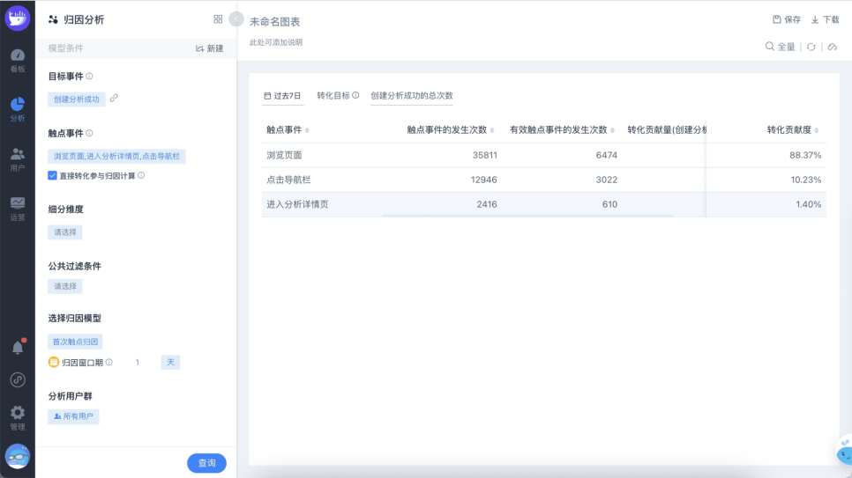
图3-10 易观方舟智能分析——归因分析模型

任务3.4 推广效果可视化呈现

制作营销漏斗图
基于转化漏斗分析结果与多渠道推广数据，可视化呈现是实现数据高效传递、辅助决策落地的关键环节。通过将抽象数据转化为直观图表，既能快速向团队及管理层展示推广全链路效果，又能精准凸显核心问题与优化方向，为策略推演和方案落地提供可视化支撑。可以按照以下步骤完成营销漏斗的制作：

插入基础图表
优化图表基础显示
补充信息/优化图表
数据预处理
图 漏斗图制作流程
结合“焕新家电”迷你破壁机的多渠道推广实训场景，现以3天的推广核心数据为基础，完成漏斗图搭建，直观呈现各环节流失情况。（补充操作录屏）
具体数据如下：
数据如图3-11所示：
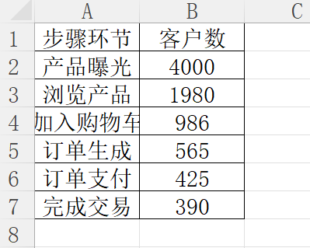
图3-11 漏斗分析原始数据
步骤1：数据预处理与核心指标计算。先新增辅助列用于填写占位数据，同时计算各转化环节的总体转化率，如图3-12。核心公式如下：
占位数据 = (曝光量 - 本环节客户数) / 2
总体转化率 = 本环节客户数 / 曝光量 × 100%
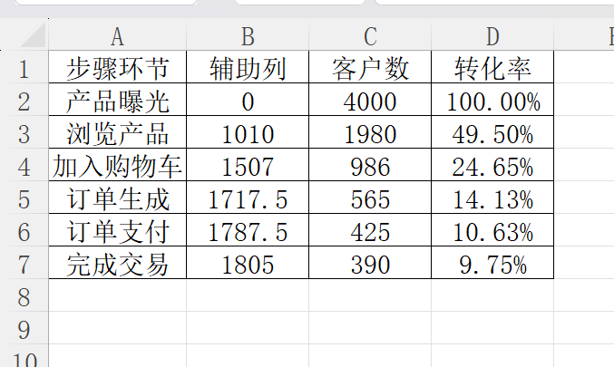
如图3-12 漏斗分析数据计算结果
步骤2：插入基础图表。选中“步骤环节”“辅助列”“客户数”三列数据，点击“插入”选项卡，选择“堆积条形图”生成基础图表。如图3-13。
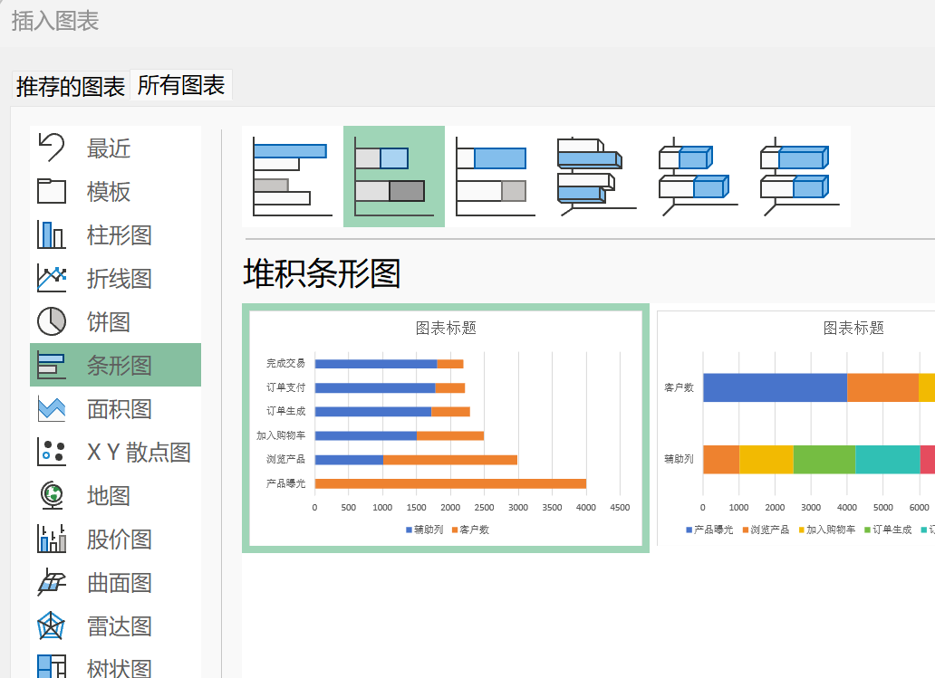
图3-13 漏斗分析基础堆积图
步骤3：优化图表基础显示。选中占位数据对应的条形区域，设置为“无填充颜色”“无边框”，使核心数据条形单独呈现，初步形成漏斗雏形。
步骤4：调整坐标轴排序。右键单击纵坐标轴，在弹出的菜单中选择“设置坐标轴格式”，勾选“逆序类别”，让漏斗环节按“曝光→点击/浏览→加购→下单→支付→完成交易”的正向逻辑自上而下展示。
步骤5：添加核心数据标签。右键单击图表中的核心数据条形，选择“添加数据标签”，确保各环节客户数、总体转化率等关键信息直观呈现。
步骤6：图表美化优化。一是调整条形宽度，右键单击数据系列，选择“设置数据系列格式”，在“系列选项”中调整“间隙宽度”，使条形比例协调；二是优化颜色搭配，单击选中各环节数据条形，分别设置差异化填充颜色与边框样式，提升图表辨识度。
步骤7：补充漏斗连接元素。点击“插入”选项卡中的“形状”，选择“曲线”，依次连接各环节数据条形的端点，形成完整漏斗流线；之后对曲线进行美化，调整线条颜色、粗细，增强漏斗视觉连贯性。
步骤8：完善图表信息标注。在纵坐标轴一侧插入箭头形状，标注漏斗流程方向；同时插入文本框，分别填写各环节总体转化率，确保流程逻辑与核心指标完整对应，最终完成营销漏斗图制作。如图3-14。
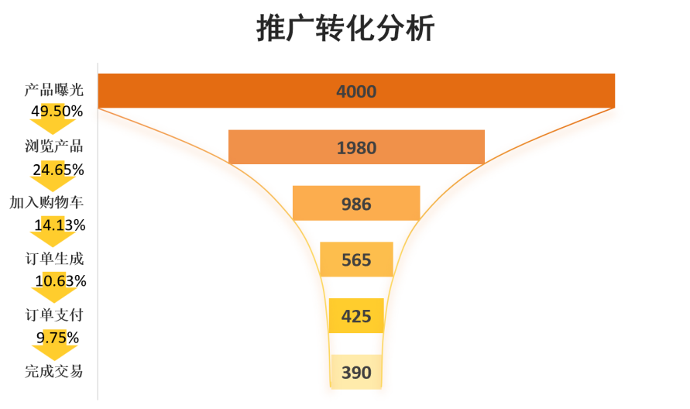
图3-14 漏斗分析效果图
通过营销漏斗效果图的解读可知，营销漏斗数据显示，产品曝光→浏览产品，流失率 50.5%、浏览产品→加入购物车，流失率 50.2%，是核心流失环节，合计流失超 75% 初始流量，是制约转化的关键瓶颈；后续订单生成→支付、支付→完成交易环节流失率相对可控。后续可以通过优化流量精准度与素材吸引力和强化产品详情页种草能力以及适时发放优惠券降低购物门槛等方式降低流量的流失。

渠道效果对比柱状图
渠道效果对比柱状图是多渠道推广效果横向评估的核心可视化工具，通过将各渠道核心指标（如曝光量、点击量、销售额、ROI、获客成本）以柱状形式直观呈现，可快速对比不同渠道的投入产出效能，精准识别高效渠道与待优化渠道，为预算调整和策略倾斜提供直接依据。结合“焕新家电”迷你破壁机双十一大促数据，以淘宝直通车、抖音信息流、小红书达人三大核心渠道为例，搭建渠道效果对比柱状图，实操逻辑与核心要点如下：
选取多渠道统一统计周期（双十一大促3天），提取各渠道核心评估指标，确保数据口径一致，避免因统计范围差异导致对比失真，具体数据如表3-3所示：
表3-3多渠道核心指标对比表
推广渠道 | 推广费用/元 | 曝光量/次 | 销售额/元 | 获客成本（CAC）/元 | ROI/%
淘宝直通车 | 12000 | 1800 | 48000 | 48 | 200
抖音信息流 | 15000 | 1500 | 37500 | 60 | 150
小红书达人 | 8000 | 700 | 20000 | 53.3 | 150
步骤1：数据整理与筛选。选中上述表格数据，确保各渠道指标一一对应，若需重点对比某类指标（如ROI与获客成本），可单独提取对应列数据，简化图表维度，避免信息过载。
步骤2：插入柱状图。点击“插入”选项卡→“图表”→选择“簇状柱形图”更加适合多指标横向对比，若仅对比单一指标，可选用“普通柱形图”；若需兼顾成本与收益，可插入“组合图”；设置“切换行列”，将柱状表展示销售额，折线图展示ROI、获客成本，提升信息密度。
步骤3：图表格式优化。右键单击坐标轴，设置坐标轴名称，调整数值范围与刻度，确保数据展示清晰；为不同渠道柱状图设置差异化填充色，便于快速区分，添加数据标签，直观呈现具体数值。
步骤4：业务解读适配。图表生成后，需结合业务逻辑添加解读标注，例如在淘宝直通车柱状图旁标注“高效渠道，ROI高，可增投”，在抖音信息流旁标注“获客成本偏高，需优化定向降低无效投放”，让图表不仅呈现数据，更能传递决策建议，适配复盘汇报场景。效果如图3-15。
图3-15 渠道效果对比效果图
通过该图表可快速得出结论：淘宝直通车为本次大促高效渠道，投入产出比最优；抖音信息流与小红书达人ROI持平，但抖音投入更高、获客成本偏高，需针对性优化；小红书达人投入成本最低，可考虑适度增投扩大触达范围。

【标杆镜鉴】案例：京东DAAS平台助力婴幼儿奶粉新品精准营销实践
京东凭借领先的数据分析能力，其自研DAAS数智平台以全域数据融合、智能人群洞察为核心。助力某婴幼儿奶粉品牌新品打爆的案例，聚焦“新品营销人群定位与效果优化”单一分析点，为推广数据分析提供真实范本。
该品牌推出婴幼儿奶粉新品时，核心诉求是精准锁定目标人群、突破冷启动瓶颈。依托京东DAAS平台，双方构建数据驱动策略，核心操作如下：
1. 精准人群洞察：通过DAAS数坊工具，融合京东站内消费数据与品牌一方数据，借助聚类模型搭建用户池，结合京洞察功能模拟受众反馈，锁定“25-35岁宝妈、母婴高复购人群、高端奶粉偏好者”三大核心人群，剔除低转化流量。
2. 全链路数据联动：采用“站外种草-站内承接”模式，打通站外内容与站内交易数据，通过京准通对种草人群再营销，实时追踪点击、加购、转化数据，形成营销闭环。
3. 动态优化投放：通过DAAS平台监测人群转化效能，发现高端奶粉偏好宝妈转化率是普通人群的2.3倍，遂将70%预算聚焦该人群，同步优化素材适配需求，规避低效投放。
最终，该新品广告点击率提升2倍，品类老客占比提升5倍，快速实现打爆目标。案例印证了“数据融合-人群精准-动态优化”逻辑的有效性，与本章多渠道推广分析、AI工具应用知识点高度契合，借鉴性极强。

投放效果趋势图制作
投放效果趋势图是多渠道推广效果纵向评估的核心可视化工具，与渠道效果对比柱状图的“横向渠道效能对比”形成互补，聚焦核心指标在全周期内的时间变化规律，可直观呈现曝光量、点击量、转化率、ROI等数据的升降波动、峰值谷值及异常节点，为判断策略调整效果、沉淀周期化推广经验提供精准支撑为双十一预热收尾及爆发初期的资源投放提供预判依据。
选取统一统计周期（10月22日-11月5日共15天）作为历史数据样本，提取每日曝光量、点击量核心指标，确保时间节点连续、数据口径一致（均为日度全渠道汇总数据），排除平台系统延迟、统计范围差异导致的趋势失真，同时关联每日核心推广动作，为趋势线拟合及后续预测结果验证提供业务依据，具体数据如表3-4所示：
表3-4 双十一大促预热期（10.22-11.5）日度推广核心数据及动作汇总
日期 | 曝光量（次） | 点击量（次） | 核心推广动作
10.22（预热初期） | 2800 | 840 | 全渠道上线基础预热素材，无额外增投
10.23（预热初期） | 2950 | 914 | 优化预热素材文案，突出价格优势
10.24（预热初期） | 3100 | 961 | 淘宝搜索渠道小幅加投，定向潜在客群
10.25（预热初期） | 3200 | 992 | 小红书1位腰部达人发布种草笔记
10.26（预热初期） | 3350 | 1064 | 达人笔记二次分发，开启新人优惠券领取
10.27（预热中期） | 3600 | 1152 | 抖音信息流首次加投20%，补充产品功能素材
10.28（预热中期） | 3800 | 1216 | 全渠道同步预热进度，预告定金膨胀活动
10.29（预热中期） | 4100 | 1312 | 新增2位小红书达人种草，强化内容曝光
10.30（预热中期） | 4300 | 1376 | 淘宝直通车加投30%，定向高意向客群
10.31（预热中期） | 4600 | 1472 | 达人种草内容合集推广，扩大触达范围
11.1（预热中后期） | 5000 | 1600 | 抖音信息流再加投30%，开启预售定金通道
11.2（预热中后期） | 5300 | 1696 | 优化预售页面，补充物流时效说明
11.3（预热中后期） | 5700 | 1824 | 全渠道预热素材迭代，突出满减优惠
11.4（预热中后期） | 6100 | 1952 | 淘宝直通车再加投20%，抖音开启直播预热
11.5（预热中后期） | 6500 | 2112 | 汇总前期数据，准备预热收尾加投方案

步骤1：数据整理与筛选。选中表格数据（含表头），按需提取核心指标，单指标分析取“日期+目标指标”，多维度分析保留曝光量、点击量。
步骤2：插入趋势图表。点击“插入”选项卡→“图表”，根据分析需求选择柱状图。
步骤3：添加趋势线。分别为曝光量、点击量数据系列添加线性趋势线，设置差异化颜色；在趋势线设置中“前推3个单位”，生成11月6日-8日的预测值。
步骤4：10月22日-11月5日数据拟合度高（R²接近1），线性趋势可信，预测曝光量、点击量稳步上升。据此制定加投方案，后续对比实际与预测值，动态调整投放策略。效果如图3-16。

图3-16 投放效果趋势效果图

【AI助训】沙盘推演
至此，我们已掌握营销推广数据分析全流程技能，包括指标搭建、多渠道数据集成清洗、效果评估及可视化呈现。为强化知识落地能力，本模块设置“双十一（11.1-11.11）大促深度运营推广复盘”实战项目。
本次实战以“焕新家电”全品类双十一推广为背景，品牌覆盖五大核心渠道，投入推广费用80万元、实现销售额320万元。你将以运营复盘负责人身份，运用本章技能完成数据整合、问题诊断及优化建议输出，沉浸式体验真实业务场景。
请扫描下方二维码进入智能体沙盘推演界面，系统将提供完整大促数据、复盘框架及实时反馈，助力你巩固数据分析思维，提升推广复盘实战能力。

【AI拓学】

新兴渠道分析-直播电商渠道数据解读
直播电商作为当下核心新兴推广渠道，其数据链路与传统图文、信息流渠道差异显著，核心围绕“实时互动-即时转化”构建指标体系，精准解读直播数据是优化直播策略、提升ROI的关键。

直播电商核心数据指标解读
- 流量规模类
累计观看人数：直播全时段内触达的总人数，核心价值是反映直播的覆盖面，直观体现直播触达用户的广度。
峰值观看人数：直播过程中出现的最高在线人数，核心价值是定位流量高峰节点，可关联对应时段推广动作，优化流量峰值把控策略。
平均观看时长：直播总观看时长除以累计观看人数得出，核心价值是衡量直播内容的吸引力，家电类直播建议平均观看时长不低于3分钟。
2.互动质量类
互动率：核心计算公式为（评论数+点赞数+关注数+分享数）/累计观看人数×100%，核心价值是反映用户参与度，家电类直播互动率行业均值为5%-8%。
转粉率：核心计算公式为新增关注数/累计观看人数×100%，核心价值是评估直播的拉新能力，体现直播对用户的留存转化效果。
评论关键词密度：通过提取直播评论中的高频词汇得出，核心价值是判断用户需求焦点，常见焦点包括价格、功能、售后等，为内容优化提供方向。
3.转化效能类
直播转化率：核心计算公式为直播期间下单数/累计观看人数×100%，核心价值是衡量直播的即时转化效能，连接直播流量与交易结果。
单品点击率：核心计算公式为某商品点击数/该商品讲解时长占比，核心价值是反映单品对用户的吸引力，定位直播中高潜力商品。
直播获客成本：核心计算公式为单场直播总费用/新增付费客户数，计算时需涵盖主播费、流量投流费等全成本，核心价值是评估直播渠道的获客性价比。
直播ROI：核心计算公式为直播总利润/单场直播总费用×100%，核心价值是判断直播推广的盈利能力，为直播渠道存续及预算调整提供依据。

直播数据与传统渠道数据联动分析
直播并非孤立渠道，需与淘宝直通车、小红书种草等渠道数据联动，形成全链路分析。例如：通过小红书达人种草引流至直播间，需统计“种草内容点击-直播间进入-下单”转化路径，量化小红书对直播的引流贡献；直播结束后，追踪直播间用户后续通过淘宝直通车复购的数据，评估直播的长期转化价值，避免仅关注直播即时转化而忽略长尾效益。

【项目自测】

